***Актуальность***

*Жизнь современного ребенка становится все разнообразнее и сложнее. И она требует не шаблонных, привычных действий, а подвижности, гибкости мышления, быстрой ориентации и адаптации к новым условиям, творческого подхода к решению больших и малых проблем*.

*Для преодоления имеющихся у детей нарушений необходимо проведение коррекционной работы.*

*Одним из универсальных методов является – нейробика, которая способствует*

*-развитию межполушарного*

*взаимодействия,*

*-синхронизации работы полушарий,*

*- развитию мелкой моторики,*

*- развитию памяти,*

*- внимания,*

*- речи,*

*- развитию мышления.*

**Цель:**

-развитие межполушарного воздействия, способствующее активизации мыслительной деятельности.

**Задачи**:

-синхронизация работы полушарий;

- развитие мелкой моторики;

-развитие способностей;

- развитие памяти, внимания, речи;

- развитие мышления

«*Гимнастика мозга - ключ к развитию способностей ребёнка»*

**Данная методика** **направлена** на активизацию различных отделов коры больших полушарий мозга, что позволяет развивать способности человека или корректировать проблемы в различных областях.

Нейробика позволяет нам скоординировать у детей деятельность основных центров мозга.

**Упражнения** улучшают развитие нервной системы и речи ребёнка, развивают его мышление, помогают концентрировать внимание и помогают усваивать новые знания.

**Важно!**

Упражнения дают как немедленный, так и кумулятивный, т.е. накапливающийся эффект.

При более интенсивной нагрузке и положительные структурные изменения значительнее.

**Асинхронная гимнастика**,

как оздоровительная форма,

применяемая в умственном и

физическом оздоровлении детей.

*«Мозг хорошо устроенный,*

*стоит больше, чем мозг,*

*хорошо наполненный»*

*Мишель де Монтень*

#### *Подготовила*

*учитель-логопед, дефектолог*

*Третьякова О.А.*

#### *МБОУ СОШ №1*

#### *г. Сургут*

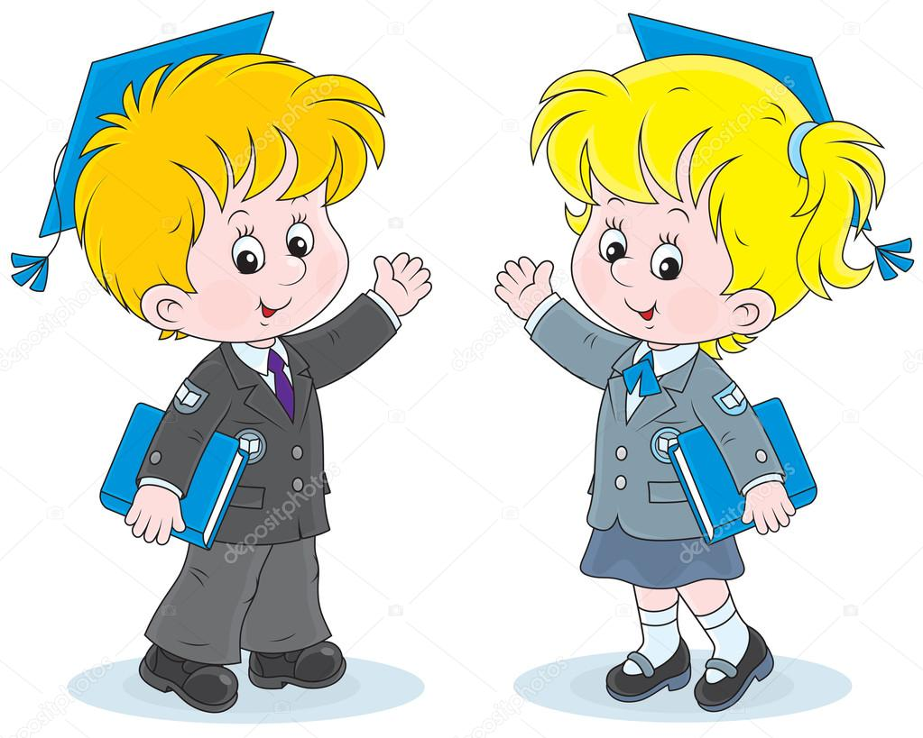*МАСТЕР-КЛАСС*

*«Учимся играя»*

*Нейробика*

*для*

*школьников*

### *Важно!*

**Виды деятельности по активизации межполушарного взаимодействия**

- День левой руки. Весь день необходимо выполнять дела с помощью нерабочей руки. Почистить зубы, открыть дверь левой рукой (для правшей) и т.д.

- Зеркальное рисование. Положить на стол чистый лист бумаги, взять по карандашу в каждую руку. Рисовать одновременно обеими руками зеркально-симметричные рисунки, буквы. При выполнении этого упражнения чувствуется расслабление глаз и рук, потому что при одновременной работе обоих полушарий улучшается эффективность работы всего мозга.

-Отыщите во фразах спрятанные имена (пример: «Принесите ко**фе** **дя**де» — Федя).

-Произнесите алфавит, придумывая на каждую букву слово (А — абрикос, Б — барабан, причем как можно быстрее. Не думайте долго — если слово на какую-то букву не приходит в голову дольше 30 секунд, просто двигайтесь дальше.

- Выберите одну букву алфавита и назовите 20 слов, начинающихся с нее, нумеруя их (и снова как можно быстрее): 1 — мороз, 2 — мать, 3 — молекула… и так далее.

**Асинхронная гимнастика**

**Упражнение 1.** Кулак-ладонь. Одну руку сжимаем в кулак, а другую выпрямляем в ладошку. И начинаем последовательно менять их: кулак- ладонь. Сначала делаем упражнение медленно, а когда оно начинает получатся — ускоряем темп.

**Упражнение 2**. Ухо-нос. Одну руку ставим на нос, а вторую перекрещивая руки, подносим к уху. Хлопок и меняем их местами.

**Упражнение 3**. Капитанское. Одна рука приложена козырьком к бровям, а вторая рука показывает знак «Класс». Меняем руки местами. Через несколько занятий, это упражнение можно усложнить, добавив хлопок между сменой рук.

**Упражнение 4.** Одну ладошку выставляем вперед, а второй рукой показываем знак «Класс». Меняем руки. Через несколько занятий, это упражнение можно усложнить, добавив хлопок между сменой положения рук.

**Упражнение 5**. Победитель. Одна рука показывает знак «V» а вторая «Ок». Меняем руки.

**Упражнение 6.** На одной руке соединяем 2 пальца- указательный и средний, а указательный палец второй руки будет накрывать два этих соединенных пальца. Меняем руки.

**Упражнение 7.**

Мизинец одной руки накрывается тремя соединенными пальцами другой руки (указательным, средним и безымянным). Меняем руки.

**Упражнение 8.**

Рожки и ножки. Одна рука показывает ножки, а вторая рожки (большой палец, указательный и мизинец). Меняем руки.

**Упражнение 9.**

На одной руке большой палец последовательно соединяется со всеми остальными пальцами, начиная с указательного пальца. То же самой делает другая рука, но начинает с мизинца. Задача - делать упражнение одновременно двумя руками.

*«Рука является вышедшим  
 наружу головным мозгом» Кант*

